Especificación de Requisitos del Software (ERS)

Proyecto: FUND-IT

Versión: 3.0

Fecha: 13/09/2024

Valentina Muñoz Rabanal

Estándar de IEEE 830

**Contenido**

Control de Versiones 2

1. Introducción 3

1.1. Propósito 3

1.2. Ámbito del Sistema 3

2. Descripción General 3

2.1. Perspectiva del Producto 3

2.2. Funciones del Producto 3

2.3. Características de los Usuarios 4

2.4. Restricciones 4

2.5. Suposiciones y Dependencias 4

2.6. Requisitos Futuros 4

3. Requisitos Específicos 5

3.1 Requisitos comunes de las interfaces 5

3.1.1 Interfaces de Usuario 5

3.1.2 Interfaces de hardware 5

3.1.3 Interfaces de software 6

3.2 Requisitos Funcionales 6

3.3 Requisitos No Funcionales 11

3.4 Otros Requisitos 12

# 

# Control de Versiones

| **Fecha** | **Revisión** | **Autor** | **Modificación** |
| --- | --- | --- | --- |
| 30/08/2024 | 1.0 | Valentina Muñoz | Inicio de construcción de ERS. |
| 06/09/2024 | 2.0 | Valentina Muñoz | Avance sección 3 de ERS. |
| 13/09/2024 | 3.0 | Valentina Muñoz | Entrega final. |
| **NOTA FINAL: 91** | | | |

# 1. Introducción

## 1.1. Propósito

El propósito de este documento ERS (Especificación de Requisitos del Software) es definir los requisitos, funcionalidades y restricciones del sistema Fintech-Crowdfunding para organizaciones de la sociedad civil. Está dirigido a desarrolladores, analistas de sistemas, y stakeholders involucrados en el desarrollo y lanzamiento de la plataforma.

## 1.2. Ámbito del Sistema

Nombre del Futuro Sistema: **FUND-IT**

Lo que el Sistema Hará:

1. Validará la existencia y fiabilidad de las Org. de la Soc. Civil, para que puedan inscribir sus causas o proyectos sociales relacionados con los Objetivos de Desarrollo Sostenible para que puedan recibir financiamiento colectivo.  
2. Gestionará suscripciones de cobro mensual a los usuarios, con 3 posibles categorías: básico, premium y platinum, que contarán con distintos valores y niveles de beneficios.  
3. Asignará una cantidad de créditos a los usuarios proporcional al tipo de suscripción, que podrán ser distribuidos a elección del usuario a través de las diversas causas sociales disponibles.  
4. Permitirá a los usuarios invertir sus créditos en diversas causas sociales.  
5. Ofrecerá una sección de actualizaciones sobre el progreso de las causas apoyadas.  
6. Entregará medallas a los usuarios (relacionadas con los ODS de las causas sociales apoyadas), que podrán canjearse por descuentos en marcas auspiciadoras.

Lo que el Sistema NO Hará:

1. No gestionará pagos de impuestos ni generación de facturas fiscales.  
2. No realizará transacciones financieras internacionales fuera del ámbito de las suscripciones y créditos.

Beneficios, objetivos y/o metas que se espera alcanzar con el futuro sistema:

1. Facilitar el apoyo financiero a causas sociales por parte de individuos, organizaciones y empresas.  
2. Incentivar la participación activa en causas sociales a través de un sistema de recompensas.  
3. Establecer alianzas con marcas y empresas para ofrecer beneficios a los usuarios suscritos (descuentos exclusivos, acumulación de puntos, etc).  
4. Mejorar la transparencia en el seguimiento de proyectos sociales.  
5. Crear una comunidad comprometida con la mejora social mediante un modelo de inversión accesible.

# 2. Descripción General

## 2.1. Perspectiva del Producto

El sistema Fintech-Crowdfunding FUND-IT es un producto independiente diseñado para financiar causas sociales lideradas por organizaciones de la sociedad civil mediante un método de suscripciones que permite a los usuarios y empresas realizar donaciones directas. Debe integrarse con sistemas de pagos digitales (WebPay, Google Pay, Paypal, Mercado Pago, entre otros) y plataformas de marcas auspiciadoras para el canje de las recompensas.

## 2.2. Funciones del Producto

| **Nombre de la Función** | **Descripción de la Función** |
| --- | --- |
| Autenticación | Gestión de usuarios a través de un sistema seguro de login y registro. |
| Gestión de Suscripciones | Administración de planes de suscripción y asignación de créditos. |
| Inversión de Créditos | Plataforma para invertir créditos en causas sociales seleccionadas. |
| Seguimiento de Proyectos | Sección donde se actualiza el progreso de las causas sociales. |
| Sistema de Recompensas | Asignación de medallas y gestión de canje de descuentos con marcas. |
| Notificaciones | Envío de notificaciones a los usuarios sobre avances y nuevas oportunidades de inversión. |
| Gestión de Causas | Herramientas para organizaciones para crear y gestionar sus proyectos sociales. |
| Panel de Administración | Dashboard para la administración completa del sistema. |
| Auditoría de Transacciones | Registro y seguimiento de todas las operaciones de inversión y recompensas. |
| Reportes y Análisis | Generación de reportes sobre la actividad de usuarios y proyectos. |

## 2.3. Características de los Usuarios

| **Nombre del Usuario** | **Nivel Educacional** | **Experiencia Técnica** |
| --- | --- | --- |
| Administrador | Enseñanza Media | Computación Básica |
| Usuario Invitado | Enseñanza Media | Nula a Básica |
| Usuario Suscrito | Enseñanza Media | Nula a Básica |
| Organización Soc. Civil | Enseñanza Media | Básica a Media |
| Empresa o Marca Auspiciadora | Enseñanza Media | Básica a Media |

## 2.4. Restricciones

1. El sistema debe cumplir con las normativas locales e internacionales (*Ley Fintech (Ley N° 21.521, 2023), Ley 20.659 (2013), Comisión para el Mercado Financiero (CMF), Reglamento Europeo de Crowdfunding (2020/1503)*, etc).  
2. Se implementará utilizando lenguaje de marcado HTML, con CSS y JavaScript, compatible con sistemas operativos multiplataforma (Computadores personales, teléfonos inteligentes, tablets, etc) mediante responsividad de Bootstrap.

## 2.5. Suposiciones y Dependencias

1. Se asume que el sistema será utilizado en un entorno web accesible a través de navegadores modernos (Google Chrome, Microsoft Edge, Safari, etc).  
2. Dependerá de la disponibilidad de servicios de pago y proveedores externos de autenticación (WebPay, Google Pay, Paypal, Mercado Pago, entre otros).

## 2.6. Requisitos Futuros

1. Integración con sistemas de inteligencia artificial para personalizar las recomendaciones de inversión.  
2. Expansión de la plataforma para incluir criptomonedas como medio de inversión y donación.

# 3. Requisitos Específicos

## 3.1 Requisitos comunes de las interfaces

### 3.1.1 Interfaces de Usuario

La plataforma FUND-IT contará con una interfaz de usuario (UI) intuitiva y fácil de navegar. El diseño visual se ajustará a los siguientes lineamientos generales:  
 - Estilo: Moderno y minimalista, con un enfoque en la facilidad de uso.  
 - Colores: Uso de una paleta de colores que refleja confianza y transparencia (tonalidades de amarillo y verde). Los botones de acción destacarán en un color contrastante para facilitar la interacción.  
 - Tipografía: Fuentes legibles y accesibles, Loubag para Títulos y Open Sans para el resto del texto.  
 - Diseño responsivo: Compatible con dispositivos móviles y de escritorio, con una estructura adaptable.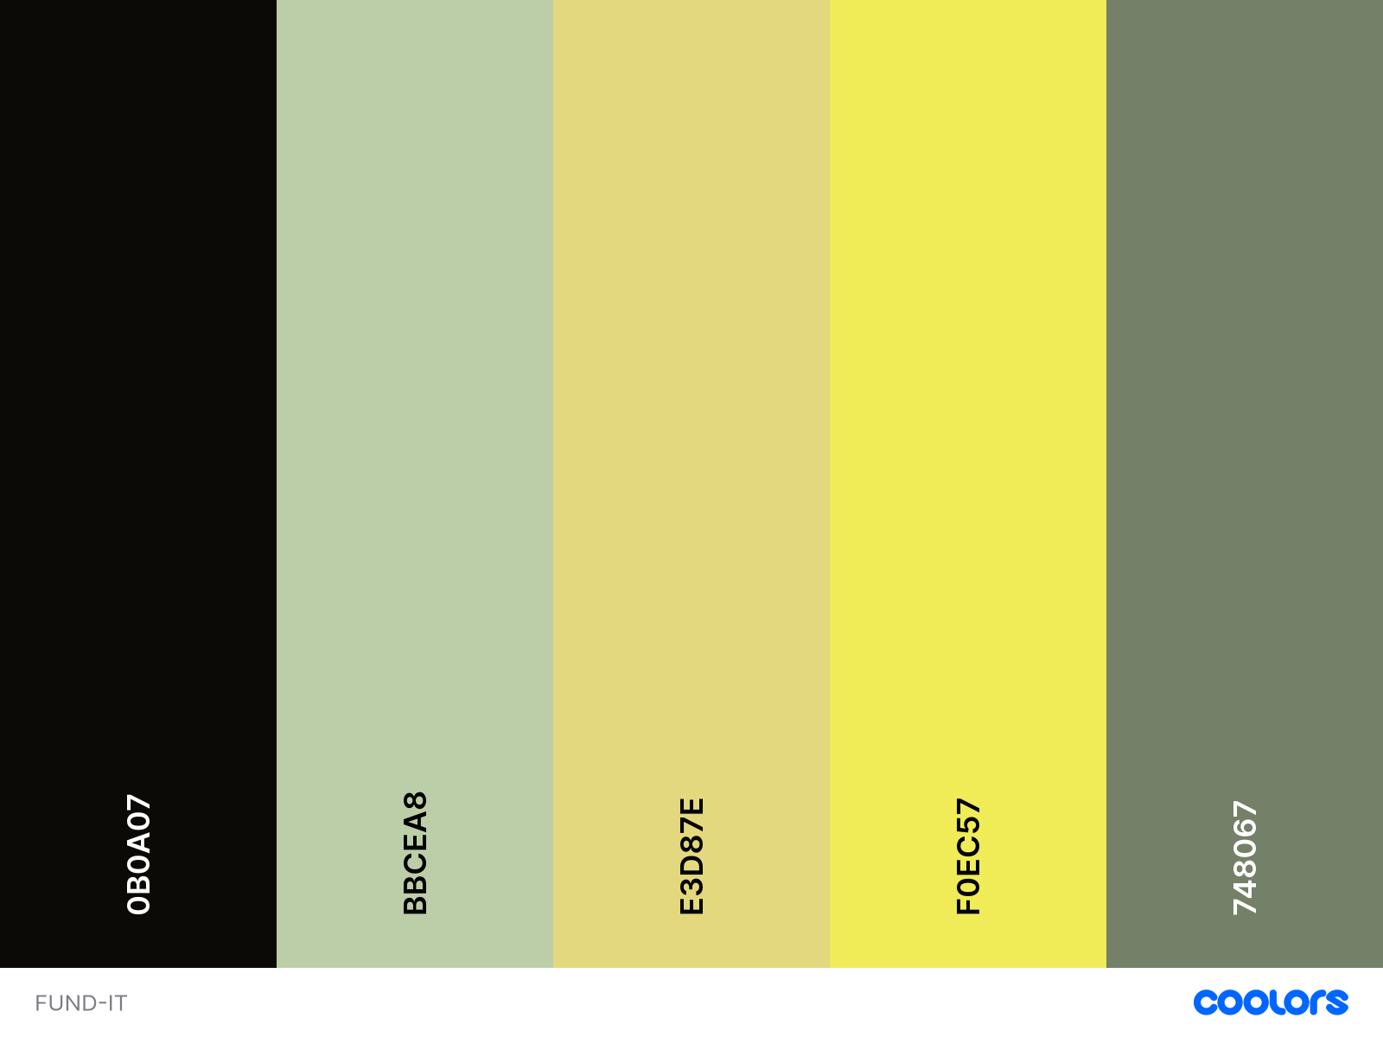

**Prototipo de Interfaz Usuaria de la Página Principal (para usuarios no registrados/sin inicio de sesión):**

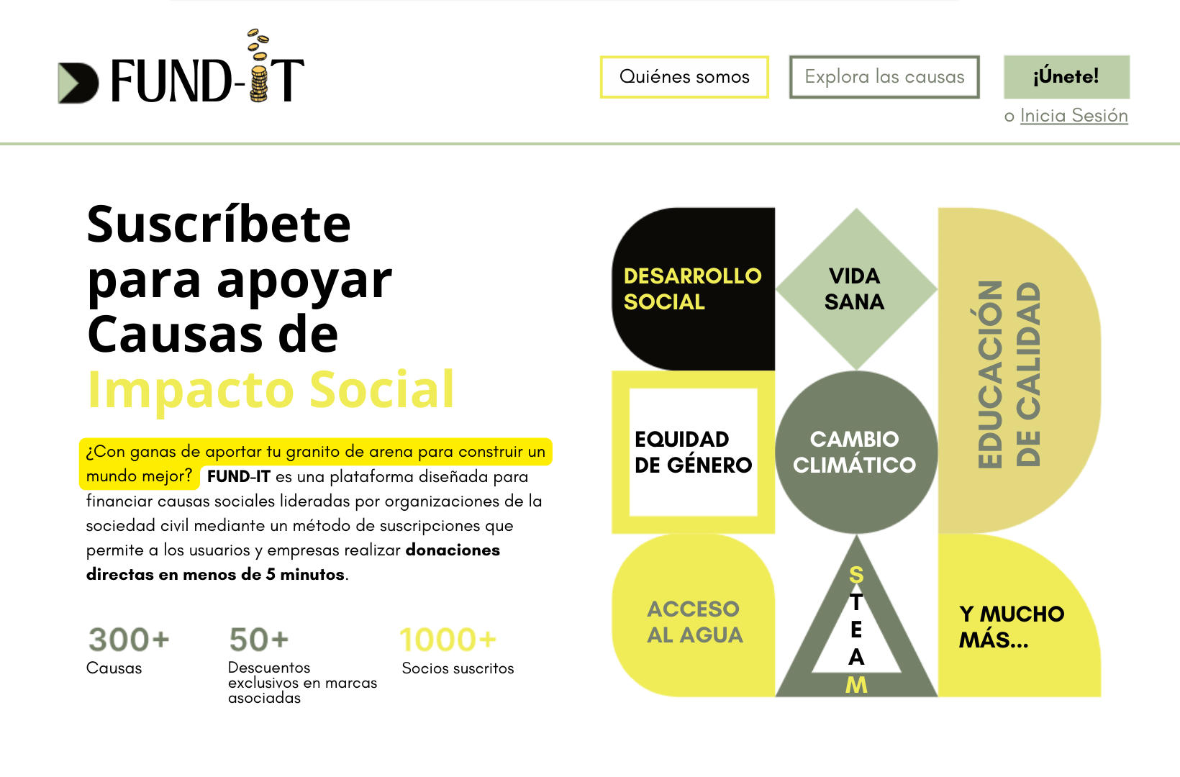

### 3.1.2 Interfaces de hardware

| **Nombre** | **Descripción** |
| --- | --- |
| Procesador | Intel Core 3 - 2.40GHz |
| RAM | 4GB |
| Tipo de sistema | Sistema operativo de 64 bits, procesador x64 |

### 3.1.3 Interfaces de software

| **Nombre** | **Descripción** |
| --- | --- |
| Sistema operativo (SO) | Windows, macOS, Android, iOS ó Linux. |
| Bases de datos | SQL Developer de Oracle. |
| Sistema de pagos | Integración con WebPay, Google Pay, PayPal y Mercado Pago para el procesamiento de pagos. |

## 3.2 Requisitos Funcionales

| **Id. y Nombre Requerimiento** | RF01 - Auto-registro de Usuario |
| --- | --- |
| **Descripción Requerimiento** | Permite a los nuevos usuarios registrarse en la plataforma con su correo y contraseña. |
| **Comprobación Validez Entradas** | * Email válido: debe tener un prefijo, un arroba (@) y un sufijo correspondiente a un dominio válido. * Contraseña segura: Mínimo 8 caracteres, debe contener mayúsculas, minúsculas, al menos 1 número y al menos 1 caracter especial (!#$%&@). |
| **Secuencia Exacta Operaciones** | 1. El usuario pincha el botón “Crear cuenta”. 2. El usuario ingresa su correo electrónico, nombre y crea una contraseña segura. 3. Se registra el nuevo usuario en la base de datos. 4. Se informa al usuario que la cuenta se creó exitosamente. |
| **Respuesta a situaciones anormales** | * Error de conexión: mostrar mensaje y reintentar. * Correo ya registrado: mostrar mensaje y reintentar. * Respuestas inválidas: mostrar mensaje y reintentar. |
| **Generación de Salidas** | Confirmación de registro o mensaje de error. |

| **Id. y Nombre Requerimiento** | RF02 - Inicio de Sesión |
| --- | --- |
| **Descripción Requerimiento** | Los usuarios pueden iniciar sesión mediante sus credenciales. |
| **Comprobación Validez Entradas** | * Email válido: debe tener un prefijo, un arroba (@) y un sufijo correspondiente a un dominio válido. Debe estar previamente registrado * Contraseña: debe ser exactamente igual a la registrada previamente. |
| **Secuencia Exacta Operaciones** | 1. Usuario ingresa correo y contraseña.  2. Sistema compara con base de datos.  3. Se autentica. |
| **Respuesta a situaciones anormales** | * Contraseña incorrecta: mostrar mensaje de error. * Usuario/correo no registrado: mostrar mensaje de error e invitación a crear una cuenta. |
| **Generación de Salidas** | Acceso al sistema o mensaje de error. |

| **Id. y Nombre Requerimiento** | RF03 - Gestión de Suscripciones |
| --- | --- |
| **Descripción Requerimiento** | Permite a los usuarios revisar o cambiar su tipo de suscripción. |
| **Comprobación Validez Entradas** | Cada suscripción tiene un cobro y beneficios distintos. Para mejorar el tipo de suscripción de manera exitosa, se debe acreditar el pago de la diferencia. |
| **Secuencia Exacta Operaciones** | 1. Usuario revisa las condiciones de su plan actual.  2. Si selecciona “Cambiar plan”, se abre una ventana con la descripción de cada tipo de suscripción, de menor a mayor precio, con el detalle de los créditos que otorga cada una y los beneficios que incluyen.  3. El usuario selecciona su nuevo plan. 4. Se actualizan los créditos y beneficios correspondientes al nuevo plan de suscripción. |
| **Respuesta a situaciones anormales** | * Error de comunicación con el procesador de pagos: mostrar mensaje. * Se cancela el cambio de suscripción: mostrar mensaje y no se genera ningún cambio en la cuenta del usuario. |
| **Generación de Salidas** | Confirmación de suscripción o mensaje de error. |

| **Id. y Nombre Requerimiento** | RF04 - Inversión de Créditos |
| --- | --- |
| **Descripción Requerimiento** | Los usuarios pueden asignar créditos a distintos proyectos sociales. |
| **Comprobación Validez Entradas** | Selección de proyecto y número de créditos: el usuario no podrá asignar una cantidad de créditos mayor a su saldo disponible. |
| **Secuencia Exacta Operaciones** | 1. Usuario elige proyecto. 2. Selecciona la cantidad de créditos que desea donar al proyecto. 3. Se transfiere el crédito. 4. Se registra la donación en el historial del usuario y se le suman puntos para adquirir una medalla de la causa. |
| **Respuesta a situaciones anormales** | Error de saldo: mostrar mensaje de saldo insuficiente. |
| **Generación de Salidas** | Confirmación de la transacción o mensaje de error. |

| **Id. y Nombre Requerimiento** | RF05 - Seguimiento de Proyectos |
| --- | --- |
| **Descripción Requerimiento** | Permite a los usuarios visualizar el progreso de los proyectos que han apoyado. |
| **Comprobación Validez Entradas** | Identificación del usuario y existencia del proyecto. |
| **Secuencia Exacta Operaciones** | 1. Usuario selecciona proyecto.  2. Sistema muestra actualizaciones publicadas por la ONG y estadísticas desde que el usuario donó a la causa (veces compartido, veces guardado, créditos recibidos).  3. Muestra el progreso económico en una barra horizontal a modo de porcentaje. 4. Consulta al usuario si desea invertir más créditos en la causa o compartirla en redes sociales. |
| **Respuesta a situaciones anormales** | Error en la consulta: mostrar mensaje. |
| **Generación de Salidas** | Visualización del estado del proyecto. |

| **Id. y Nombre Requerimiento** | RF06 - Canje de Medallas |
| --- | --- |
| **Descripción Requerimiento** | Permite a los usuarios canjear medallas por descuentos en marcas asociadas. |
| **Comprobación Validez Entradas** | * Cada Medalla corresponde a un Objetivo de Desarrollo Sostenible. A medida que los usuarios invierten en una causa, suman puntos para la medalla relacionada al proyecto. A su vez, las marcas asociadas podrán definir ciertos descuentos y/o beneficios para cada medalla. * Para realizar el canje, se debe comprobar las medallas acumuladas, y se debe seleccionar uno de los descuentos disponibles para dicha categoría. |
| **Secuencia Exacta Operaciones** | 1. Usuario selecciona medalla. 2. Se despliegan todos los descuentos y beneficios disponibles para dicha medalla. 3. Usuario selecciona un beneficio, confirma el canje de la medalla. 4. Se genera un cupón digital para canjear el beneficio directamente con la marca, y se descuenta la medalla de la cuenta del usuario. |
| **Respuesta a situaciones anormales** | Error de red: reintentar o cancelar la operación. |
| **Generación de Salidas** | Código de descuento o mensaje de error. |

| **Id. y Nombre Requerimiento** | RF07 - Notificaciones |
| --- | --- |
| **Descripción Requerimiento** | Envío de notificaciones automáticas a los usuarios sobre nuevas oportunidades de inversión. |
| **Comprobación Validez Entradas** | Usuario suscrito a notificaciones. Personalización opcional de intereses. |
| **Secuencia Exacta Operaciones** | 1. Sistema recopila nuevas causas registradas, relacionadas con los intereses del usuario.  2. Se genera notificación.  3. Se envía al usuario. |
| **Respuesta a situaciones anormales** | Fallo de envío: almacenar en cola de reintentos. |
| **Generación de Salidas** | Notificación enviada. |

| **Id. y Nombre Requerimiento** | RF08 - Creación y Gestión de Causas |
| --- | --- |
| **Descripción Requerimiento** | Las organizaciones pueden registrar nuevas causas sociales, revisar las que ya están publicadas, editar su contenido y ver el dinero recibido. |
| **Comprobación Validez Entradas** | * Datos del proyecto (nombre, descripción, impacto): entradas de texto, descripción e impacto de mínimo 300 palabras y máximo 1500 palabras cada una. * Seleccionar con cuál/cuáles Objetivos de Desarrollo Sostenible está relacionado el proyecto (mínimo 1 y máximo 5). * Monto aproximado que se necesita para llevarlo a cabo: sólo números en USD (dólar), el monto debe ser mayor a 0. |
| **Secuencia Exacta Operaciones** | 1. Organización inicia sesión y elige “Registrar nueva causa” o “Gestionar causa existente”.  2.1.1. Para registrar una nueva causa, debe ingresar los Datos del Proyecto, seleccionar con cuál/cuáles Objetivos de Desarrollo Sostenible está relacionado el proyecto, y el monto aproximado que se necesita para llevarlo a cabo.  2.1.2. Se publica.  2.2.1. Para gestionar una causa existente, se visualizarán todas las causas de la ONG, para que seleccione 1 a gestionar. 2.2.2. Se mostrará la cantidad de visitas que ha recibido la causa, veces que se ha guardado por algún usuario para verla más tarde, veces que se ha compartido en alguna red social y el monto que ha recibido en donaciones. 2.2.3. Se dará la opción de editar, que al ser seleccionada abrirá una ventana donde sólo se podrá agregar información mediante el campo “Información extra/actualización” y modificar el monto de la causa (si la causa ya ha recibido donaciones, el monto no podrá ser menor a la cantidad ya recibida por donaciones). 2.2.4. Se actualiza la información de la causa. |
| **Respuesta a situaciones anormales** | Error de validación: mensaje de error. |
| **Generación de Salidas** | Confirmación de la publicación o mensaje de error. |

| **Id. y Nombre Requerimiento** | RF09 - Auditoría de Transacciones |
| --- | --- |
| **Descripción Requerimiento** | El sistema registra y audita todas las transacciones realizadas. |
| **Comprobación Validez Entradas** | Información de la transacción (usuario, proyecto, monto): el nombre de usuario debe ser existente y haber iniciado sesión correctamente, los proyectos deben ser existentes y correctamente publicados en la plataforma, mientras que el monto corresponde a un número en USD equivalente a la cantidad de créditos invertidos en el proyecto. |
| **Secuencia Exacta Operaciones** | 1. Transacción se completa.  2. Sistema almacena en la base de datos de auditoría. |
| **Respuesta a situaciones anormales** | Error de base de datos: reintento automático. |
| **Generación de Salidas** | Registro en la auditoría. |

| **Id. y Nombre Requerimiento** | RF10 - Generación de Reportes |
| --- | --- |
| **Descripción Requerimiento** | Genera reportes automáticos sobre la actividad de usuarios y proyectos. |
| **Comprobación Validez Entradas** | Parámetros de generación del reporte (fechas, proyectos, usuarios): el nombre de usuario debe ser existente y haber iniciado sesión correctamente, la fecha no debe ser superior a la fecha actual, los proyectos deben ser existentes y correctamente publicados en la plataforma. |
| **Secuencia Exacta Operaciones** | 1. Usuario selecciona parámetros.  2. Sistema consulta la base de datos.  3. Genera el reporte. |
| **Respuesta a situaciones anormales** | Error de consulta: mostrar mensaje de error. |
| **Generación de Salidas** | Reporte generado en PDF o Excel. |

## 3.3 Requisitos No Funcionales

| **Id.** | **Nombre Corto** | **Descripción** | **Atributo de Calidad** |
| --- | --- | --- | --- |
| RNF01 | Estándar de seguridad | El sistema debe garantizar la protección de datos sensibles mediante encriptación AES-256. | Seguridad - Confidencialidad |
| RNF02 | Rendimiento mínimo | La plataforma debe soportar al menos 10,000 usuarios simultáneamente sin degradación del servicio. | Rendimiento - Utilización de recursos |
| RNF03 | Escalabilidad del sistema | El sistema debe ser capaz de escalar horizontalmente para manejar el crecimiento de usuarios. | Portabilidad - Adaptabilidad |
| RNF04 | Disponibilidad del sistema | El sistema debe estar disponible al 99.9% del tiempo, con tiempos de inactividad programados de menos de 1 hora al mes. | Fiabilidad - Disponibilidad |
| RNF05 | Usabilidad de la plataforma | La interfaz debe ser intuitiva y accesible para usuarios con habilidades técnicas básicas. | Usabilidad - Operabilidad y Accesibilidad |
| RNF06 | Compatibilidad y responsividad | El sistema debe ser compatible con navegadores modernos (Chrome, Safari, Firefox) y dispositivos móviles. | Compatibilidad - Interoperabilidad |
| RNF07 | Código limpio y mantenimiento | El código fuente debe estar documentado para facilitar el mantenimiento y actualización. | Mantenibilidad - Cambiabilidad |
| RNF08 | Tiempo de Respuesta | Las consultas al sistema deben ser respondidas en menos de 2 segundos en el 90% de los casos. | Rendimiento - Comportamiento en el tiempo |
| RNF09 | Conformidad Legal | El sistema debe cumplir con las normativas Fintech y de protección de datos (GDPR). | Seguridad - Integridad |
| RNF10 | Tolerancia a Fallos | En caso de fallo de hardware, el sistema debe reiniciarse automáticamente sin pérdida de datos. | Fiabilidad - Tolerancia a fallos |

## 3.4 Otros Requisitos

**- Ética y Responsabilidad Social:** Desarrollar un código de conducta para usuarios y organizaciones que fomente comportamientos éticos al utilizar la plataforma y prevenga abusos o fraudes.

**- Transparencia**: Crear informes públicos anuales que muestren no solo el progreso de las causas apoyadas, sino también el impacto social de la plataforma misma, como el número total de usuarios activos y la cantidad recaudada.

- **Iniciativas de Conciencia**: Crear campañas o iniciativas dentro de la plataforma que fomenten la educación sobre los Objetivos de Desarrollo Sostenible (ODS) apoyados, más allá de simplemente donar créditos.